
ĐỒ ÁN CHUYÊN MÔN

ĐỀ TÀI
WEB BÁN HÀNG

Giảng viên hướng dẫn: | Phạm Thị Thanh Trà
Sinh viên thực hiện: | Trần Đăng Dương
Mã sinh viên: | 2210900097
Lớp: | CNT2
Khóa: | 22

@FITNTU-PJ <<tháng>>/<<Năm>>
MỤC LỤC
DANH MỤC CÁC TỪ VIẾT TẮT VÀ THUẬT NGỮ 5
DANH MỤC BẢNG BIỂU 8
DANH MỤC HÌNH ẢNH 10
CHƯƠNG 1: NGHIÊN CỨU CƠ SỞ LÝ THUYẾT 11
1.1. Tổng quan về lập trình thiết kế giao diện website 11
1.1.1. Giới thiệu về HTML 11
1.1.2. Giới thiệu về CSS3 11
1.1.3. Tổng quan về ngôn ngữ lập trình Javascript 11
1.1.4. Thư viện Jquery 11
1.1.5. Framework Bootstrap 11
1.2. Tổng quan về hệ quản trị cơ sở đữ liệu MySQL 11
1.2.1. Giới thiệu về MySQL 11
1.2.2. Ưu điểm của MySQL 11
1.2.3. Nhược điểm của MySQL 11
1.3. Tổng quan về ngôn ngữ lập trình phía máy chủ 11
1.3.1. Giới thiệu về nền tảng công nghệ Mã nguồn mở PHP 11
1.3.2. Giới thiệu về ngôn ngữ lập trình PHP 11
1.3.3. Tổng quan về Framework Laravel 12
CHƯƠNG 2: TỔNG QUAN VỀ ĐỀ TÀI 13
2.1. Đặt vấn đề 13
2.2. Hệ thống hiện tại 13
2.3. Hệ thống đề xuất 13
2.4. Giới hạn của hệ thống 13
2.5. Yêu cầu về phần cứng và phần mềm 13
2.5.1. Yêu cầu tối thiểu 13
2.5.2. Yêu cầu đề nghị 13
PHÂN TÍCH YÊU CẦU KHÁCH HÀNG VÀ THIẾT KẾ HỆ THỐNG 15
3.1. Người dùng của hệ thống 15
3.2. Chức năng của hệ thống 15
3.3. Systeme Designs (Thiết kế hệ thống) 18
3.3.1. Entity Relationship Diagram (Mô hình quan hệ thực thể) 18
3.4. Database Design (Thiết kế cơ sở dữ liệu) 18
3.5. Table RelationShip Diagram (Mô hình quan hệ bảng) 19
3.6. SiteMap (Sơ đồ cấu trúc site) 19
3.6.1. Site map (Cấu trúc trang): Dành cho khách vãng lai 20
3.6.2. Sitemap (Cấu trúc trang): Dành cho thành viên 20
3.6.3. Sitemap (Cấu trúc trang): Dành cho quản trị viên 20
3.7. Algorithms (Giải thuật) 21
3.7.1. Đăng ký 21
3.7.2. Đăng nhập 22
3.7.3. Đăng xuất 22
3.7.4. Đổi mật khẩu 23
3.7.5. Thay đổi thông tin cá nhân 24
3.7.6. Thêm sản phẩm 25
3.7.7. Xóa sản phẩm 26
3.7.8. Đặt mua 27
3.7.9. Tìm kiếm 28
CHƯƠNG 4: XÂY DỰNG HỆ THỐNG 29
4.1. Xây dựng phần mềm 29
4.1.1. Một số mã nguồn chương trình 29
4.1.2. Một số giao diện người dùng và chức năng cụ thể 29
1. Giao diện trang chủ 29
2. Giao diện trang quản trị 29
3. ….. 29
CHƯƠNG 5: KẾT LUẬN VÀ HƯỚNG PHÁT TRIỂN 30
5.1. Kết luận 30
5.2. TaskSheet (bảng kế hoạch công việc) 31
5.3. Checklist (bảng kiểm tra chức năng) 32
5.3.1. Kiểm tra dữ liệu nhập 32
5.3.2. Kiểm tra các liên kết 33
TÀI LIỆU THAM KHẢO 34

DANH MỤC CÁC TỪ VIẾT TẮT VÀ THUẬT NGỮ

DANH MỤC BẢNG BIỂU

DANH MỤC HÌNH ẢNH

CHƯƠNG 1:
NGHIÊN CỨU CƠ SỞ LÝ THUYẾT

Tổng quan về lập trình thiết kế giao diện website

Giới thiệu về HTML
HTML có tên đầy đủ là Hypertext Markup Language nghĩa là ngôn ngữ đánh dấu siêu văn bản. HTML thường được sử dụng để tạo và cấu trúc các phần trong trang web và ứng dụng, phân chia các đoạn văn, heading, link, blockquotes,…
HTML không phải là một ngôn ngữ lập trình mà chỉ là một ngôn ngữ đánh dấu. Điều này đồng nghĩa với việc HTML không thể thực hiện các chức năng “động”. Nói cách khác, HTML tương tự như phần mềm Microsoft Word, chỉ có tác dụng định dạng các thành phần có trong website.

Giới thiệu về CSS3
CSS3 là phiên bản thứ 3 và cũng là phiên bản CSS mới nhất. CSS3 bổ sung nhiều tính năng mới tiện lợi cho người dùng. Được thừa hưởng và bổ sung thêm nhiều tính năng mới, CSS3 hiện nay đang rất được ưa chuộng trong việc thiết kế website.

Tổng quan về ngôn ngữ lập trình Javascript
JavaScript là ngôn ngữ lập trình được nhà phát triển sử dụng để tạo trang web tương tác. Từ làm mới bảng tin trên trang mạng xã hội đến hiển thị hình ảnh động và bản đồ tương tác, các chức năng của JavaScript có thể cải thiện trải nghiệm người dùng của trang web. Là ngôn ngữ kịch bản phía máy khách, JavaScript là một trong những công nghệ cốt lõi của World Wide Web. Ví dụ: khi duyệt internet, bất cứ khi nào bạn thấy quảng cáo quay vòng dạng hình ảnh, menu thả xuống nhấp để hiển thị hoặc màu sắc phần tử thay đổi động trên trang web cũng chính là lúc bạn thấy các hiệu ứng của JavaScript.

Thư viện Jquery
jQuery được tích hợp nhiều module khác nhau. Từ module hiệu ứng cho đến module truy vấn selector. jQuery được sử dụng đến 99% trên tổng số website trên thế giới. Vậy các module chính của jQuery là gì?
Các module phổ biến của jQuery bao gồm:
- Ajax – xử lý Ajax
- Atributes – Xử lý các thuộc tính của đối tượng HTML
- Effect – xử lý hiệu ứng
- Event – xử lý sự kiện
- Form – xử lý sự kiện liên quan tới form
- DOM – xử lý Data Object Model
- Selector – xử lý luồng lách giữa các đối tượng HTML
jQuery không phải là một ngôn ngữ lập trình riêng biệt mà hoạt động liên kết với JavaScript. Với jQuery, bạn có thể làm được nhiều việc hơn mà lại tốn ít công sức hơn. jQuery cung cấp các API giúp việc duyệt tài liệu HTML, hoạt ảnh, xử lý sự kiện và thao tác AJAX đơn giản hơn. jQuery hoạt động tốt trên nhiều loại trình duyệt khác nhau. Một trong những đối thủ nặng ký của jQuery đó là JS Framework.

Framework Bootstrap
Hiểu một cách đơn giản, Bootstrap một Framework bao gồm 3 thành phần cơ bản, đó là: HTML, CSS và JavaScript. Framework này được sử dụng để phát triển trang web chuẩn theo Responsive. Sử dụng Bootstrap giúp việc thiết kế web tiết kiệm nhiều thời gian và đơn giản hơn.
Bootstrap là một bộ sưu tập hoàn toàn miễn phí. Bộ sưu tập này bao gồm các mã nguồn mở và các công cụ giúp bạn có thể tạo thành một website với đầy đủ các thành phần.
Bootstrap sẽ quy định sẵn các thuộc tính về kích thích, màu sắc và các chiều dài, chiều rộng của các vùng website…. Thông qua đó, designer có thể dễ dàng sáng tạo ra các website theo mong muốn nhưng vẫn đảm bảo tính thẩm mỹ. Đồng thời, sử dụng Bootstrap sẽ giúp tiết kiệm rất nhiều thời gian.

Tổng quan về hệ quản trị cơ sở đữ liệu MySQL

Giới thiệu về MySQL
MySQL là hệ quản trị cơ sở dữ liệu mã nguồn mở miễn phí nằm trong nhóm LAMP (Linux – Apache -MySQL – PHP) >< Microsoft (Windows, IIS, SQL Server, ASP/ASP.NET),vì MySQL được tích hợp sử dụng chung với apache, PHP nên nó phổ biến nhất thế giới. Vì MySQL ổn định và dễ sử dụng(đối với tôi thì ko chắc ^^.), nên có tính chuyển, hoạt động trên nhiều hệ điều hành cung cấp một hệ thống các chức năng tiện ích rất mạnh(vì được nhiều người hỗ trợ support open source code) và Mysql cũng có cùng cách truy cập và lệnh mã tương thích với ngôn ngữ SQL chính vì vậy MySQL được sử dụng và hỗ trợ của những người cài đặt yêu thích mở mã nguồn.
Nhưng Mysql không bảo đảm toàn bộ những câu truy vấn cao cấp như SQL Server. Vì vậy, Mysql chỉ đáp ứng ứng dụng truy xuất đơn giản trong quá trình vận hành của trang web, thích hợp cho các ứng dụng có truy cập cơ sở dữ liệu trên internet và có thể giải quyết hầu hết các bài toán trong PHP, Perl. MySQL miễn phí hoàn toàn nên bạn có thể tải xuống MySQL từ trang chủ .
Nó có nhiều phiên bản cho các hệ điều hành khác nhau: phiên bản Win32 cho các hệ điều hành Windows , Linux , Mac OSX , Unix , FreeBSD , NetBSD , Novell NetWare , SGI Irix , Solaris , SunOS , …
MySQL là một trong những ví dụ rất cơ bản về Hệ thống quản trị cơ sở dữ liệu sử dụng ngôn ngữ truy vấn cấu trúc (SQL).

Ưu điểm của MySQL
MySQL là một cơ sở dữ liệu đa nền tảng tốc độ cao, ổn định, dễ sử dụng, cung cấp một tập hợp lớn các chức năng tiện ích rất mạnh mẽ.
Do MySQL có nhiều tính năng bảo mật, tất cả đều mức cao nên nó rất lý tưởng cho các ứng dụng truy cập cơ sở dữ liệu trên Internet.
Bất kỳ ai học MySQL cơ bản đều biết MySQL hỗ trợ nhiều hàm SQL được mong đợi của một hệ quản trị cơ sở dữ liệu quan hệ, cả trực tiếp và gián tiếp.
MySQL có thể xử lý một lượng lớn dữ liệu và nếu cần và nó có thể mở rộng nhanh chóng.
Việc áp dụng một số tiêu chuẩn cho phép MySQL hoạt động rất hiệu quả và tiết kiệm chi phí, tăng tốc độ thực thi.

Nhược điểm của MySQL
Theo thiết kế, MySQL không nhằm mục đích làm mọi thứ và nó có những hạn chế về chức năng mà ứng dụng có thể yêu cầu.
Cách MySQL xử lý các chức năng cụ thể (ví dụ: tài liệu tham khảo, giao dịch, kiểm tra…) làm cho nó kém tin cậy hơn so với một số RDBMS khác.
Nếu số lượng bản ghi trong cơ sở dữ liệu của bạn tăng lên, việc truy xuất dữ liệu của bạn sẽ trở nên khó khăn hơn. Do đó, chúng ta sẽ phải thực hiện nhiều biện pháp để tăng tốc độ truy xuất dữ liệu, chẳng hạn như tải chia sẻ cơ sở dữ liệu này qua nhiều máy chủ hoặc tạo bộ nhớ cache MySQL.

Tổng quan về ngôn ngữ lập trình phía máy chủ

Giới thiệu về nền tảng công nghệ Mã nguồn mở PHP
Hypertext Preprocessor, thường được viết tắt thành PHP là một ngôn ngữ lập trình kịch bản hay một loại mã lệnh chủ yếu được dùng để phát triển các ứng dụng viết cho máy chủ, mã nguồn mở, dùng cho mục đích tổng quát. Nó rất thích hợp với web và có thể dễ dàng nhúng vào trang HTML.

Giới thiệu về ngôn ngữ lập trình PHP
Ngôn ngữ PHP là từ viết tắt của Personal Home Page nay đã chuyển thành Hypertext Preprocessor. Thuật ngữ này là một dạng mã lệnh hoặc một chuỗi ngôn ngữ kịch bản được dùng để phát triển các ứng dụng web chạy trên máy chủ. Ki các lập trình viên PHP viết chương trình, chuỗi lệnh sẽ được xử lý trên server sau đó sinh ra mã HTML trên client. Dựa vào đó, các ứng dụng trên website sẽ hoạt động một cách dễ dàng.

Tổng quan về Framework Laravel
Laravel là một PHP framework, có mã nguồn mở và miễn phí, được xây dựng nhằm hỗ trợ phát triển các phần mềm, ứng dụng, theo kiến trúc MVC
Framework chính là một thư viện với các tài nguyên có sẵn cho từng lĩnh vực để lập trình viên sử dụng thay vì phải tự thiết kế. Có Framework, lập trình viên chỉ tìm hiểu và khai thác những tài nguyên đó, gắn kết chúng lại với nhau và hoàn chỉnh sản phẩm của mình. Đối với lập trình viên trong mỗi một lĩnh vực, họ cần phải xây dựng các lớp chương trình để xây dựng nên những phần mềm, ứng dụng thành phẩm.
PHP framework là thư viện làm cho sự phát triển của những ứng dụng web viết bằng ngôn ngữ PHP trở nên trôi chảy hơn. Bằng cách cung cấp 1 cấu trúc cơ bản để xây dựng những ứng dụng đó. Hay nói cách khác, PHP framework giúp bạn thúc đẩy nhanh chóng quá trình phát triển ứng dụng. Giúp bạn tiết kiệm được thời gian, tăng sự ổn định cho ứng dụng. Giảm thiểu số lần phải viết lại code cho lập trình viên.

CHƯƠNG 2:
TỔNG QUAN VỀ ĐỀ TÀI

Đặt vấn đề
Tại sao chúng ta lại lập trang bán hàng trên cơ sở MySQL ( viết tắt là PHP)
Ngày nay, để phát triển hay xây dựng một webiste là việc làm ưu tiên và tất yếu với mọi doanh nghiệp trên internet.
PHP là ngôn ngữ lập trình được sử dụng rộng rãi nhất để phát triển trang web và ứng dụng web. Theo nhiều công ty phát triển PHP, việc sử dụng PHP đang phát triển nhanh chóng và nó được coi là lựa chọn ưu tiên của các nhà phát triển website muốn cải thiện tính bảo mật và khả năng chi trả. Nó mang lại nhiều lợi ích như một ngôn ngữ kịch bản, các doanh nghiệp trực tuyến nổi tiếng như Facebook, Wikipedia, WordPress, v.v. đang sử dụng ngôn ngữ kịch bản PHP. Theo một số thống kê, 81,3% tất cả các trang web trên thế giới sử dụng ngôn ngữ lập trình PHP.
Ưu điểm:
1.PHP dễ dàng và đơn giản.
2. PHP miễn phí.
3. Tốc độ nhanh.
4. Cộng đồng PHP mạnh mẽ.
5. Lập trình hướng đối tượng.
6. Khả năng mở rộng.
7. Tính bảo mật.
8. Thư viện phong phú
9. Hỗ trợ kết nối nhiều hệ CSDL
10. PHP cung cấp các FRAMEWORK đa dạng

Hệ thống hiện tại
Hệ thống hiện tại quá phụ thuộc vào extension:
Những xử lý hỗ trợ từ Core của PHP rất hạn chế do vậy PHP phải phụ thuộc nhiều vào các thư viện Extension ngoài. Những Extension ngoài không tương tác trực tiếp mà làm việc với PHP thông qua Zend Engine. Cơ chế này cũng khiến cho mọi thứ trở lên chậm hơn. Do vậy nhiều khi Extension không giúp cải thiện quá nhiều. Mình lấy ví dụ điển hình rất hay xảy ra là kết nối Database. Trong khi các ngôn ngữ lập trình khác thường sử dụng Connection Pool để quản lý kết nối với DB. PHP sử dụng cơ chế khác là persistent Connection để tăng tốc kết nối. Persistent Connection giúp cho việc khi một request được hoàn thành thì kết nối DB tạo ra bởi Request đó không được “đóng” mà lại được tiếp tục sử dụng ở request tiếp theo. Điều này giúp giảm thời gian kết nối với DB.

Hệ thống đề xuất
Hệ thống phpstorm:
PhpStorm là một môi trường phát triển tích hợp (IDE), đa nền tảng cho PHP, được xây dựng bởi công ty JetBrains, hãng phần mềm hàng đầu thế giới về các công cụ cho lập trình và phát triển. PhpStorm cung cấp trình soạn thảo cho PHP, HTML và JavaScript với khả năng phân tích mã nhanh, ngăn ngừa lỗi và tái cấu trúc tự động cho mã PHP và JavaScript. Tính đến năm 2020, có khoảng 600.000 người dùng sử dụng bản quyền phần mềm PhpStorm trên toàn thế giới. Điều đó cho thấy mức độ phổ biến “đáng nể” của phần mềm này trong lĩnh vực lập trình và phát triển.
PhpStorm là một IDE PHP thực sự ‘lấy’ mã của bạn. Nó hỗ trợ PHP 5.3 / 5.4 / 5.5 / 5.6 / 7.0 / 7.1 / 7.2, cung cấp khả năng ngăn chặn lỗi nhanh chóng, tự động hoàn thành và tái cấu trúc mã tốt nhất, gỡ lỗi cấu hình không và trình chỉnh sửa HTML, CSS và JavaScript mở rộng.
Trình chỉnh sửa mã PHP thông minh
IDE cung cấp tính năng hoàn thành mã thông minh, tô sáng cú pháp, cấu hình định dạng mã mở rộng, kiểm tra lỗi nhanh chóng, gấp mã, hỗ trợ hỗn hợp ngôn ngữ và hơn thế nữa. Tái cấu trúc tự động xử lý mã của bạn một cách cẩn thận, giúp thiết lập dự án toàn cầu một cách dễ dàng và an toàn.
Trình chỉnh sửa thực sự “lấy” mã của bạn và hiểu sâu sắc cấu trúc của nó, hỗ trợ tất cả các tính năng của ngôn ngữ PHP cho các dự án hiện đại và kế thừa. Nó cung cấp khả năng hoàn thành mã tốt nhất, tái cấu trúc, ngăn chặn lỗi nhanh chóng và hơn thế nữa.
Phân tích chất lượng mã
Hàng trăm lần kiểm tra mã xác minh mã của bạn khi bạn nhập và kiểm tra toàn bộ dự án để tìm các lỗi hoặc mùi mã có thể xảy ra. Các bản sửa lỗi nhanh cho hầu hết các lần kiểm tra giúp bạn dễ dàng sửa hoặc cải thiện mã ngay lập tức. Alt + Enter hiển thị các tùy chọn thích hợp cho mỗi lần kiểm tra.
Điều hướng và tìm kiếm mã dễ dàng
PhpStorm giúp bạn xử lý mã hiệu quả hơn và tiết kiệm thời gian khi làm việc với các dự án lớn. Chuyển đến một phương thức, hàm hoặc định nghĩa biến chỉ bằng một cú nhấp chuột hoặc tìm kiếm cách sử dụng của nó.
PhpStorm cung cấp các công cụ tích hợp mạnh mẽ để gỡ lỗi, kiểm tra và lập hồ sơ ứng dụng của bạn.
Gỡ lỗi (debugging)
Gỡ lỗi không cấu hình làm cho việc gỡ lỗi các ứng dụng PHP của bạn thực sự dễ dàng. Bên cạnh đó, PhpStorm cung cấp nhiều tùy chọn để gỡ lỗi mã PHP của bạn bằng Trình gỡ lỗi trực quan, vì vậy bạn có thể: kiểm tra các biến và đồng hồ do người dùng xác định, đặt các điểm ngắt và đánh giá một biểu thức trong thời gian chạy, gỡ lỗi các ứng dụng từ xa, gỡ lỗi một trang trong nhiều phiên đồng thời và hơn thế nữa .
Testing
Bạn có thể phát triển các bài kiểm tra PHPUnit ngay trong PhpStorm và chạy chúng ngay lập tức từ một thư mục, tệp hoặc lớp, bằng cách sử dụng các tùy chọn menu ngữ cảnh. Code Coverage từ PHPUnit cho biết lượng mã của bạn được bao phủ bởi các bài kiểm tra.
Profiling
Bạn có thể cấu hình các ứng dụng của mình bằng Xdebug hoặc Zend Debugger và kiểm tra các báo cáo tổng hợp trong PhpStorm.

Giới hạn của hệ thống
Để sử dụng phiên bản đầy đủ với tất cả tính năng, bạn sẽ phải mua bản quyền. Trọng Lượng Và Tiêu Thụ Tài Nguyên Hệ Thống Cao: PHPStorm là một IDE mạnh mẽ, vì vậy đây là phần mềm lập trình web tiêu thụ tài nguyên hệ thống khá cao

Yêu cầu về phần cứng và phần mềm

Yêu cầu tối thiểu
 | Server | Client
Hardware | * Ram:8Gb  * HDD >=500MB free  * CPU: All  * Connect Internet. | * Ram:8Gb  * CPU :All  * Connnet Internet.
Software | * Hệ điều hành: ….  * SQL Server …  * NetFramework:… | * Hệ điều hành: …  * IE 8.0, Firefox 4.0, Chrome 15…..

Yêu cầu đề nghị
 | Server | Client
Hardware | * Ram: >= 2Gb  * HDD: >= 1GB free  * CPU: Intel Core 2 Duo  * Connect Internet. | * Ram:….  * CPU: ….  *Connect Internet.
Software | * Hệ điều hành: Windown Server …..  * SQL Server ….  * Net Framework:…. | * Từ Windown XP / Vista / 7 / 8 / 8.1… trở lên.  * IE 11.0 hoặc Firefox 16.0 trở lên, Chrome 19.0 trở lên.

CHƯƠNG 3:

PHÂN TÍCH YÊU CẦU KHÁCH HÀNG
VÀ THIẾT KẾ HỆ THỐNG

Người dùng của hệ thống
Đối tượng người dùng của hệ thống bao gồm
- Guest (Khách vãng lai)
- Member (Thành viên)
- Admin (Quản trị hệ thống).

Chức năng của hệ thống
    - Guest (Chức năng dành cho khách vãng lai)
- Xem sản phẩm
Mô tả | Khách hàng có thể xem thông tin chi tiết từng loại giày như tên giày, kích cỡ, màu sắc, giá cả…
Nhập | Lựa chọn loại giày cần xem.
Xử lý | Tìm kiếm trong CSDL.
Xuất | Hiển thị thông tin mà khách hàng muốn xem.
- ………….
- …………….
- ………………..
- ……………..

- Đăng ký thành viên
Mô tả | Khách vãng lai có thể đăng ký làm thành viên.
Nhập | Đưa vào các thông tin đã nhập trong form để kiểm tra.
Xử lý | - Kiểm tra username, email đã được đăng ký hay chưa.  - Mật khẩu phải gồm ít nhất 6 ký tự và không có ký tự trắng.  - Email nhập vào phải đúng định dạng.  - ...  - Yêu cầu nhập các thông tin bắt buộc.  - Thêm mới các thông tin khách hàng, mã hóa mật khẩu vào CSDL nếu đúng. Nếu không yêu cầu nhập lại.
Xuất | Thông báo khách hàng đăng ký thành công sau khi đã điền đầy đủ thông tin hợp lệ. Quay về trang chủ.
    - Member functions (Chức năng dành cho thành viên)
Thành viên chính thức của website sẽ có các chức năng giống như khách vãng lai như:
  - Xem sản phẩm.
  - Tìm kiếm sản phẩm.
  - Lựa chọn sản phẩm vào giỏ hàng.
Ngoài ra thành viên chính thức còn có các chức năng sau:
- Đăng nhập
Mô tả | Đăng nhập vào website bằng cách nhập username và password đã đăng ký.
Nhập | Nhập username và mật khẩu đã đăng ký.
Xử lý | Truy cập kiểm tra xem tài khoản có tồn tại hay không.
Xuất | Hiển thị thông báo đăng nhập thành công khi khách hàng nhập đúng thông tin đã đăng ký và quay về trang chủ. Thông báo sai thông tin đăng nhập nếu tài khoản chưa đăng ký hoặc bị khóa, yêu cầu nhập lại thông tin đăng nhập!
- Đăng xuất
Mô tả | Đăng xuất khỏi website.
Nhập | Nhấn nút thoát để đăng xuất tài khoản.
Xử lý | - Hủy toàn bộ session của người dùng hiện tại  - Đưa trở về chức năng của khách vãng lai.
Xuất | Hiển thị giao diện như khách vãng lai sau khi đã đăng xuất khỏi hệ thống.
- Đặt hàng
- ………………..
- ………………
- ………………….
    - Admin functions (Chức năng dành cho quản trị viên)
Quản trị viên có các chức năng chính như sau:
- Đăng nhập quản trị
Mô tả | Quản trị viên đăng nhập vào hệ thống bằng cách nhập username và password vào form đăng nhập.
Nhập | Nhập tài khoản và mật khẩu của quản trị viên.
Xử lý | Kiểm tra thông tin nhập vào có hợp lệ hay không.
Xuất | - Chuyển đến trang quản trị nếu đăng nhập thành công  - Quay lại trang đăng nhập nếu nhập sai.
- Đăng xuất quản trị
Mô tả | Thoát khỏi tài khoản quản trị viên.
Nhập | Click vào nút thoát từ giao diện quản trị.
Xử lý | Hủy session quản trị viên đã đăng nhập.
Xuất | Quay lại trang chủ.
- Quản lý tài khoản khách hàng
Mô tả | Quản trị viên có quyền xem thông tin hoặc khóa/kích hoạt, xóa các tài khoản của thành viên.
Nhập | Chọn lệnh tương ứng của tài khoản cần thao tác.
Xử lý | - Với việc xem thông tin tài khoản:  - Hiển thị thông tin của khách hàng.  - Đối với việc xóa tài khoản:  - Thay đổi trạng thái quyền đăng nhập website.  - Khóa/kích hoạt tài khoản:  - Admin có quyền khóa/kích hoạt tài khoản của khách hàng.
Xuất | Hiện thông tin đã thay đổi.
- Quản lý sản phẩm
- ………….
- ………….
- ……………

Systeme Designs (Thiết kế hệ thống)

Entity Relationship Diagram (Mô hình quan hệ thực thể)
<< Trình bày nội dung mô hình ở đây >>
Mô tả chi tiết các thuộc tính của các thực thể:
- Thực thể quản trị (QUAN_TRI):
Lưu trữ thông tin người quản trị viên hệ thống.

QUAN_TRI
Tai_khoan
Mat_khau
Trang_thai
- Thực thể khách hàng (KHACH_HANG): Lưu trữ thông tin khách hàng khi đăng ký, mua hàng tại hệ thống.
- ….
- …..

Database Design (Thiết kế cơ sở dữ liệu)
Thiết kế có sở dữ liệu trên hệ quản trị dữ liệu MySQL
- Bảng QUAN_TRI
Tên cột  Field | Kiểu dữ liệu  DataType | Null | Ràng buộc  Contraint | Mô tả  Content
Tai_khoan | Varchar(50) | No | Primary Key | Tài khoản đăng nhập của quản trị
Mat_khau | Varchar(32) | No |  | Mật khẩu đăng nhập của quản trị.
Trang_thai | Tinyint |  |  | Trạng thái:  1- Đang hoạt động  0- Đang bị khóa
- Bảng KHACH_HANG
Tên cột  Field | Kiểu dữ liệu  DataType | Null | Ràng buộc  Contraint | Mô tả  Content
MaKH | Int | No | Primary Key; Auto_increment | Mã khách hàng
Ho_ten | Varchar(100) | Yes |  | Tên khách hàng
Tai_khoan | Varchar(50) | No | Unique | Tài khoản đăng nhập
Mat_khau | Varchar(32) | Yes |  | Mật khẩu
Dia_chi | Varchar(200) | Yes |  | Địa chỉ
Dien_thoai | Varchar(30) | Yes |  | Điện thoại
Email | Varchar(50) | No |  | Hộp thư điện tử
Ngay_sinh | DateTime | Yes |  | Ngày sinh
Ngay_cap_nhat | DateTime | Yes | Current | Ngày cập nhật vào hệ thống
Gioi_tinh | Tinyint | Yes |  | Giới tính
Tich_diem | Int | No | Default:0 | Tích điểm mua hàng của khách
Trang_thai | Tinyint | Yes |  | Trạng thái:  1- Đang hoạt động  0- Đang bị khóa
- ….
- …..
- ….

Table RelationShip Diagram (Mô hình quan hệ bảng)

SiteMap (Sơ đồ cấu trúc site)
<< nội dung sitemap thay đổi cho phù hợp với đề tài>>

Site map (Cấu trúc trang): Dành cho khách vãng lai

Trang chủ
Sản phẩm
Nhãn hiệu
Tìm kiếm
Giới thiệu
Liên hệ
Hướng dẫn
Đăng nhập
Đăng xuất
Giỏ hàng

Sitemap (Cấu trúc trang): Dành cho thành viên

Trang chủ
Sản phẩm
Nhãn hiệu
Tìm kiếm
Giới thiệu
Liên hệ
Hướng dẫn
Đăng xuất
Thông tin cá nhân
Giỏ hàng
Đặt mua
Đổi mật khẩu
Sửa thông tin
Bình luận

Sitemap (Cấu trúc trang): Dành cho quản trị viên

Trang chủ Admin
Quản lý Sản phẩm
Quản lý Bình luận
Quản lý Loại
Quản lý Nhãn hiệu
Quản lý Hóa đơn
Quản lý Liên hệ
Quản lý Phản hồi
Quản lý Tin tức
Quản lý Thành viên
Quản lý Quản trị

Algorithms (Giải thuật)
<< Bổ dung chỉnh sửa cho phù hợp với đề tài>>

Đăng ký
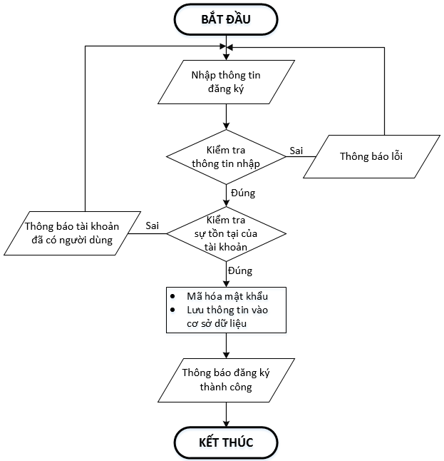
- Kiểm tra thông tin nhập:  Kiểm tra các thông tin bắt buộc nhập theo ràng buộc khi thiết kế cơ sở dữ liệu:  - Tài khoản, Mật khẩu, Email, Điện thoại,.. | - Kiểm tra sự tồn tại của tài khoản:  Tài khoản là duy nhất đối với mỗi khách hàng. Nếu đã có người dùng rồi thì không cho phép đăng ký.

Đăng nhập
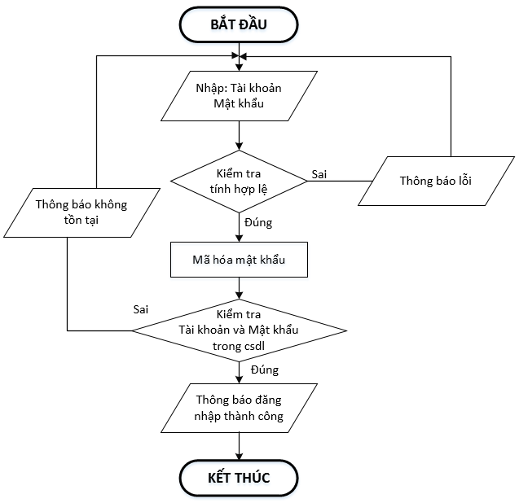

Đăng xuất
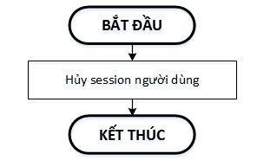

Đổi mật khẩu
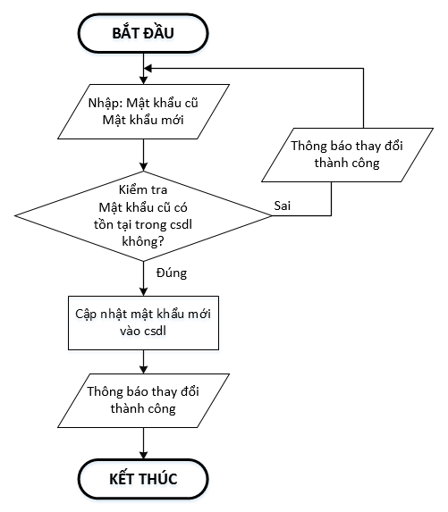

Thay đổi thông tin cá nhân
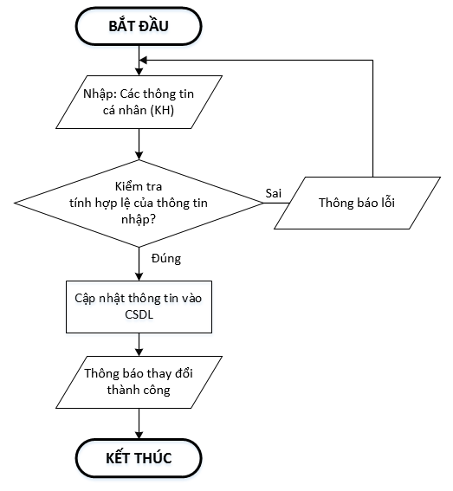

Thêm sản phẩm
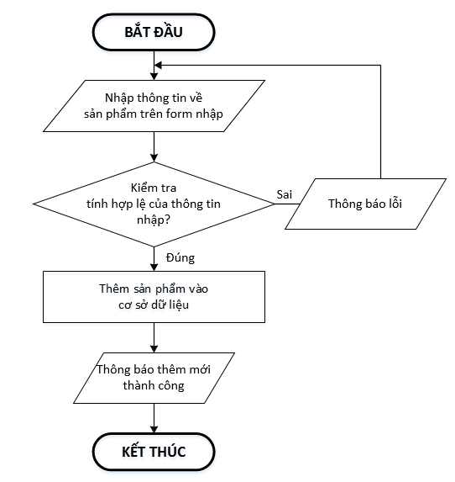

Xóa sản phẩm
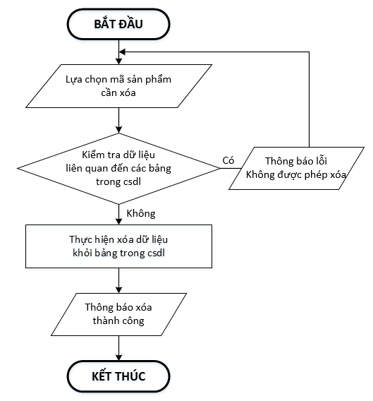

Đặt mua
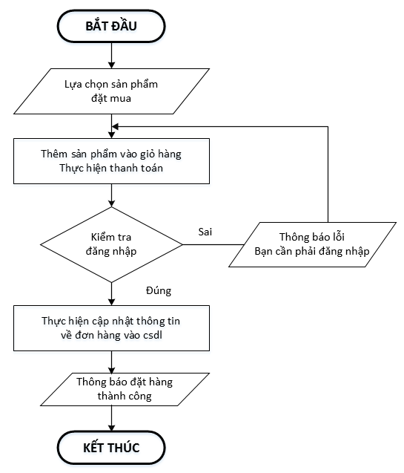

Tìm kiếm
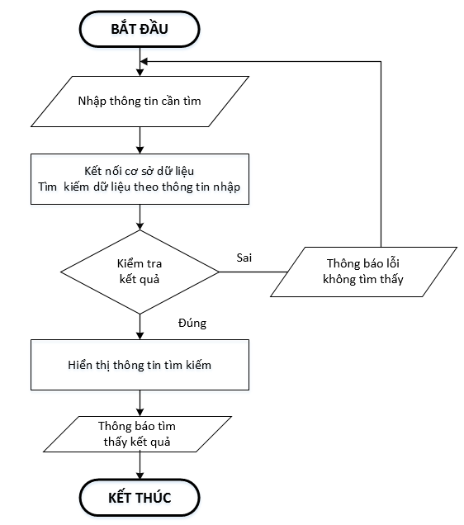

CHƯƠNG 4:
XÂY DỰNG HỆ THỐNG

Xây dựng phần mềm

Một số mã nguồn chương trình
<head>
<meta charset="UTF-8">
<meta name="viewport" content="width=device-width, initial-scale=1.0">
<title>Quản trị bán hàng</title>
<link rel="stylesheet" href="c.css">
<link rel="stylesheet" href="https://cdnjs.cloudflare.com/ajax/libs/font-awesome/6.4.2/css/all.min.css" integrity="sha512-z3gLpd7yknf1YoNbCzqRKc4qyor8gaKU1qmn+CShxbuBusANI9QpRohGBreCFkKxLhei6S9CQXFEbbKuqLg0DA==" crossorigin="anonymous" referrerpolicy="no-referrer" />
</head>
<body>
<header>
<div class='logo'>
<a href=""><img src="./images/download (3).jpg" width='100px' height='50px'></a>
</div>
<div class='search'>
<input type="text" name='search'>
<input type="button" value='Tìm kiếm'></button>
</div>
<div class="cart">
<a href="dathang.php"><i class="fa-solid fa-cart-shopping"></i></a>
</div>
<div class="log">
<?php
if(isset($_SESSION["user"])){
echo "<span>Xin chao,".$_SESSION['user']."</span>";
echo "<i class='fa-solid fa-right-from-bracket log_icon'></i>";
}
else{
echo "<a href='dangnhap.php?page=dangnhap'> <i class='fa-solid fa-right-to-bracket log_icon'></i></a>";
echo "<a href='dangky.php?page=dangky'><i class='fa-solid fa-user-plus log_icon'></i></a>";
}
?>
</div>
</header>
<nav>
<a href='index.php?page=trangchu'>Trang chủ</a>
<a href='tintuc.php?page=tintuc.php'>Tin tức</a>
<a href='sanpham.php?page=sanpham'>Sản phẩm</a>
<a href='lienhe.php?page=lienhe.php'>Liên hệ</a>
</nav>
<div class="wrap">
<aside>
<a href=""><img src="./images/OIP (2).jpg" width='100%' height='100%'></a>
</aside>
<article>
<div class='ha'>
<a href=""><img src="./images/z4939315433381_08753fed2258241a960a5e0e0a598839.jpg" width='70px'></a> <br>
<a href="https://www.facebook.com/profile.php?id=61552857426339"><i class="fa-brands fa-facebook"></i>Nguyễn Quang Nam</a> <br>
<a href="https://www.youtube.com/channel/UCnWwhHu3lf3jC0h90vUxxRA"><i class="fa-brands fa-youtube"></i>Nam31804</a> <br>
<a href="https://mail.google.com/mail/u/0/?tab=rm&ogbl#inbox?compose=new"><i class="fa-regular fa-envelope"></i>nam31804@gmail.com</a> <br>
<a href="https://github.com/nam31804"><i class="fa-brands fa-github"></i>nam31804</a> <br>
<a href="https://l.facebook.com/l.php?u=https%3A%2F%2Fwww.instagram.com%2Fnam31804%3Figshid%3DYzVkODRmOTdmMw%253D%253D%26fbclid%3DIwAR02uSI9Cf-N0WRsc2B06IOOlW5el6sUVh-paMvNWt8rRloyQUv4RqQyz84&h=AT1EwCLzmCQk0d35LnqVL8dqY8kGwOtUsdepf3KjwWu6c1uptiMFtp9vhkcDwY4kZ6_7QBM3XWqZ3E_anXs2t6TxMv8B6gai_KVlw0KTZ-MgAIKEU7hWNNADsrcpruN34wbw5g"><i class="fa-brands fa-instagram"></i>nam31804</a> <br>
<a href="https://www.google.com/maps/place/H%C3%A0+N%E1%BB%99i,+Vi%E1%BB%87t+Nam/@20.987904,105.8308096,14z/data=!4m6!3m5!1s0x3135ab9bd9861ca1:0xe7887f7b72ca17a9!8m2!3d21.0277644!4d105.8341598!16zL20vMGZuZmY?entry=ttu"><i class="fa-solid fa-map"></i>Thành Phố Lạng Sơn</a>
</div>
<div class='ha'>
<a href=""><img src="./images/z4950900248977_68fb12a547a1de93fa5a3c12d05738fe.jpg" width='70px'></a> <br>
<a href="https://www.facebook.com/profile.php?id=61552857426339"><i class="fa-brands fa-facebook"></i>Nguyễn Quang Nam</a> <br>
<a href="https://www.youtube.com/channel/UCnWwhHu3lf3jC0h90vUxxRA"><i class="fa-brands fa-youtube"></i>Nam31804</a> <br>
<a href="https://mail.google.com/mail/u/0/?tab=rm&ogbl#inbox?compose=new"><i class="fa-regular fa-envelope"></i>nam31804@gmail.com</a> <br>
<a href="https://github.com/nam31804"><i class="fa-brands fa-github"></i>nam31804</a> <br>
<a href="https://l.facebook.com/l.php?u=https%3A%2F%2Fwww.instagram.com%2Fnam31804%3Figshid%3DYzVkODRmOTdmMw%253D%253D%26fbclid%3DIwAR02uSI9Cf-N0WRsc2B06IOOlW5el6sUVh-paMvNWt8rRloyQUv4RqQyz84&h=AT1EwCLzmCQk0d35LnqVL8dqY8kGwOtUsdepf3KjwWu6c1uptiMFtp9vhkcDwY4kZ6_7QBM3XWqZ3E_anXs2t6TxMv8B6gai_KVlw0KTZ-MgAIKEU7hWNNADsrcpruN34wbw5g"><i class="fa-brands fa-instagram"></i>nam31804</a> <br>
<a href="https://www.google.com/maps/place/H%C3%A0+N%E1%BB%99i,+Vi%E1%BB%87t+Nam/@20.987904,105.8308096,14z/data=!4m6!3m5!1s0x3135ab9bd9861ca1:0xe7887f7b72ca17a9!8m2!3d21.0277644!4d105.8341598!16zL20vMGZuZmY?entry=ttu"><i class="fa-solid fa-map"></i>Thành Phố Lạng Sơn</a>
</div>
<div class='ha'>
<a href=""><img src="./images/z4950900267305_41c14480584bf39cb4596741975575b7.jpg" width='70px'></a> <br>
<a href="https://www.facebook.com/profile.php?id=61552857426339"><i class="fa-brands fa-facebook"></i>Nguyễn Quang Nam</a> <br>
<a href="https://www.youtube.com/channel/UCnWwhHu3lf3jC0h90vUxxRA"><i class="fa-brands fa-youtube"></i>Nam31804</a> <br>
<a href="https://mail.google.com/mail/u/0/?tab=rm&ogbl#inbox?compose=new"><i class="fa-regular fa-envelope"></i>nam31804@gmail.com</a> <br>
<a href="https://github.com/nam31804"><i class="fa-brands fa-github"></i>nam31804</a> <br>
<a href="https://l.facebook.com/l.php?u=https%3A%2F%2Fwww.instagram.com%2Fnam31804%3Figshid%3DYzVkODRmOTdmMw%253D%253D%26fbclid%3DIwAR02uSI9Cf-N0WRsc2B06IOOlW5el6sUVh-paMvNWt8rRloyQUv4RqQyz84&h=AT1EwCLzmCQk0d35LnqVL8dqY8kGwOtUsdepf3KjwWu6c1uptiMFtp9vhkcDwY4kZ6_7QBM3XWqZ3E_anXs2t6TxMv8B6gai_KVlw0KTZ-MgAIKEU7hWNNADsrcpruN34wbw5g"><i class="fa-brands fa-instagram"></i>nam31804</a> <br>
<a href="https://www.google.com/maps/place/H%C3%A0+N%E1%BB%99i,+Vi%E1%BB%87t+Nam/@20.987904,105.8308096,14z/data=!4m6!3m5!1s0x3135ab9bd9861ca1:0xe7887f7b72ca17a9!8m2!3d21.0277644!4d105.8341598!16zL20vMGZuZmY?entry=ttu"><i class="fa-solid fa-map"></i>Thành Phố Lạng Sơn</a>
</div>
</article>
</div>
<footer>
<div class="end">
<a>Về <a style="color:#990066;">NAM31804.COM</a></a>
</div>
<a class="nd">Hệ thống mua bán đồ uy tín. <br>
Cảm ơn mọi người đã ủng hộ shop trong thời gian qua <br>
Xin chân thành cảm ơn
</a>
<div class="ne">
<a href="https://www.google.com/maps/place/H%C3%A0+N%E1%BB%99i,+Vi%E1%BB%87t+Nam/@20.987904,105.8308096,14z/data=!4m6!3m5!1s0x3135ab9bd9861ca1:0xe7887f7b72ca17a9!8m2!3d21.0277644!4d105.8341598!16zL20vMGZuZmY?entry=ttu"><i class="fa-solid fa-map"></i></a> <br>
<a href="https://www.facebook.com/profile.php?id=61552857426339"><i class="fa-brands fa-facebook"></i></a> <br>
<a href="https://www.youtube.com/channel/UCnWwhHu3lf3jC0h90vUxxRA"><i class="fa-brands fa-youtube"></i></a> <br>
</footer>

</body>

Một số giao diện người dùng và chức năng cụ thể

Giao diện trang chủ
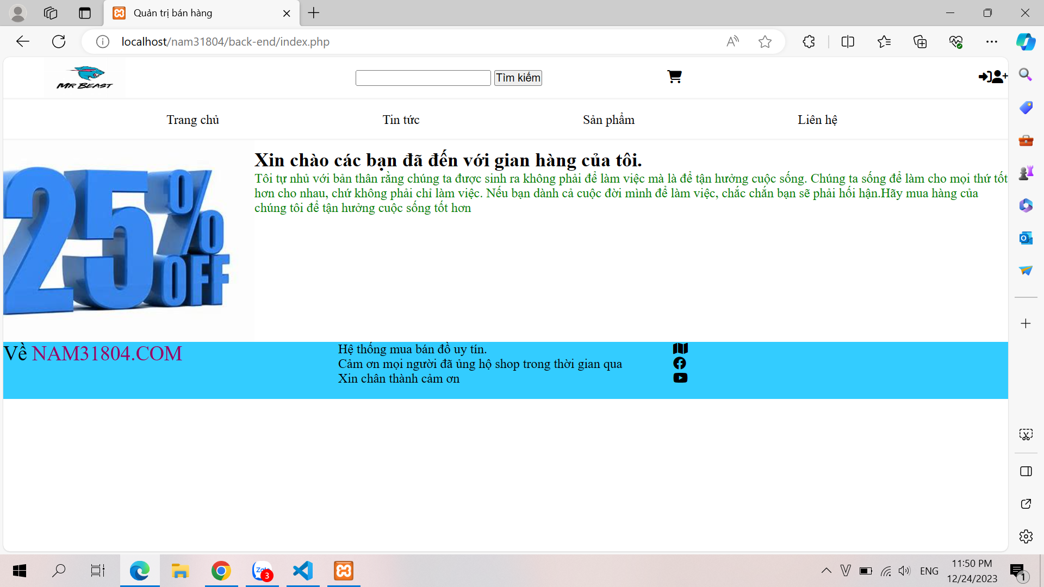

Giao diện trang quản trị

…..

CHƯƠNG 5:
KẾT LUẬN VÀ HƯỚNG PHÁT TRIỂN

Kết luận
Quá trình làm đồ án chuyên đề với đề tài "……" đã giúp em có cơ hội để trau dồi các kiến thức được học từ thầy cô trên giảng đường, đồng thời cũng tiếp thu và tìm hiểu được thêm nhiều kiến thức, kinh nghiệm mới, cụ thể là:
    - Nắm được các quy trình nghiệp vụ trong phân tích và thiết kế một sản phẩm phần mềm.
    - Hiểu biết được một số phương pháp phân tích thiết kế hệ thống, từ đó đã áp dụng các hiểu biết của mình để phân tích thiết kế hệ thống bài toán theo mô hình ba lớp.
    - Tiếp thu được các kinh nghiệm thực tế khi thực hành xây dựng một sản phẩm cụ thể, áp dụng được các kiến thức đã học vào thực tiễn.
    - Củng cố các kiến thức về ngôn ngữ lập trình cũng như các thư viện – framework,…
Ưu điểm:
Hệ thống cơ bản đã hoàn thiện đầy đủ các tính năng đã được thiết kế và đưa vào sử dụng phục vụ các yêu cầu của người dùng. Quan trọng hơn, hệ thống đảm bảo duy trì được sự ổn định, tính bảo mật và tính tiện dụng cho người sử dụng. Các tính năng đã hoàn thành:
    - Hoàn thiện được một số phần cơ bản về web
    - CSS cũng tạm ổn đẹp nếu hoàn thiện được bài
    - Các tính năng hoạt động bình thường
Nhược điểm:
Trong những phiên bản tiếp theo, ứng dụng có thể được mở rộng để đáp ứng nhiều hơn những yêu cầu từ người sử dụng như:
    - Giao diện của hệ thống do bản thân tự thiết kế nên vẫn chưa được hoàn thiện và đẹp mắt nhất.
    - Nhiều chức năng hoạt động chưa được mượt mà tạo hiệu ứng sử dụng không tốt với người dùng.
    - Trong thời gian tới em sẽ tiếp tục hoàn thiện các chức năng hiện thời và bổ sung thêm các chức năng mới nhằm mang lại sự tiện dụng nhất cho người dùng.
Hướng phát triển:
Trong những phiên bản tiếp theo, ứng dụng có thể được mở rộng để đáp ứng nhiều hơn những yêu cầu từ người sử dụng như:
    - Cải thiện, bảo trì những lỗi phát sinh ở các tính năng hiện tại.
    - Cải thiện giao diện thân thiện hơn với người dùng.
    - Phát triển thêm tính năng …..

TaskSheet (bảng kế hoạch công việc)
Giai đoạn | Từ ngày … đến…. | Công việc | Tỉ lệ hoàn thành
Chương 1:  (100%) |  | - Tìm hiểu các ngôn ngữ lập trình | 100%
Chương 2:  (100%) |  | - Đặt câu hỏi  - Trình bày ý tưởng  - Yêu cầu để vận dụng
Chương 3:  (100%) |  | - Xử lý những vấn đề về kỹ thuật  - Giải thích những chi tiết code  - Cách hoạt động  - Đăng nhập, đăng ký
Chương 4:  (100%) |  | - Xây dựng giao diện  - Hoàn thành hệ thống
Chương 5:  (100%) |  | - Tìm những lỗi sai và fix lỗi cho hoàn thiện

Checklist (bảng kiểm tra chức năng)

Kiểm tra dữ liệu nhập
TT | Các thành phần | Tình trạng
1 | Các trường trên form không được trống theo yêu cầu | OK
2 | Dữ liệu nhập phù hợp (Chuỗi, số, ngày, …) | OK
3 | Tài khoản đăng nhập, email là duy nhất | NO
4 | Các ràng buộc (thêm, sửa, xóa) | OK
5 | Kiểm tra dữ liệu nhập trên form đầy đủ | OK
6 | Xử lý dữ liệu trên giỏ hàng đầy đủ | NO

Kiểm tra các liên kết
TT | Các liên kết | Tình trạng
1 | Tất cả các trang đều hoạt động | OK
2 | Tất cả các liên kết đều hoạt động đúng | OK
3 | Các trang đều không có lỗi chính tả | OK
4 | Các mẫu sử dụng trên mỗi trang đều phù hợp | OK
5 | Các thành phần trong trang đều hoạt động | OK
6 | Ứng dụng tương thích với nhiều trình duyệt phổ biến | OK
7 | Dữ liệu sau đều có nhắc nhở, thông báo | OK
8 | Các trang đều có liên kết đến trang khác | OK

TÀI LIỆU THAM KHẢO

Tài liệu:

Website:
- https://www.w3schools.com/
- https://support.microsoft.com/vi-vn/topic/31846479-c656-f2a4-bc24-c9803a97e62c
- https://topdev.vn/blog/sql-server-la-gi/
- https://wiki.matbao.net
- https://glints.com

